## spring restfult源码改动

#### 新增类：

JDBCProperties用于获取application.properties连接数据库的参数

JDBCUtils用于连接数，查询数据库

Alps Descriptor Doc 都是替换org.springframework.hateoas.alps中对应的类

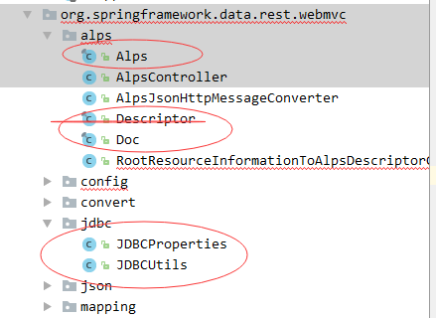

##### RepositoryRestMvcConfiguration

在第857行新增以下两个方法

@Bean  
**public** JDBCUtils getJDBCUtils(){  
 **return new** JDBCUtils();  
}  
@Bean  
**public** JDBCProperties getJDBCProperties(){  
 **return new** JDBCProperties();  
}  
  
}

##### RootResourceInformationToAlpsDescriptorConverter

1，这个类当中用到的Doc , Alps, Descriptor类替换成之前的新增类。

2，在第417行新增getComments方法

**private** List<String> getComments(PersistentProperty<?> property,String tableName,JDBCUtils jdbcUtils){

3，加入JDBCUtils属性

@Autowired  
**private** JDBCUtils **jdbcUtils**;

4，第298行buildPropertyDescriptors(**final** Class<?> type, String baseRel)

这个方法新增两个参数String tableName ,JDBCUtils jdbcUtils

buildPropertyDescriptors(**final** Class<?> type, String baseRel,String tableName,JDBCUtils jdbcUtils) {

并在该方法中的entity.doWithProperties entity.doWithAssociations

.....中加入一下代码

List<String> typeAndComment=getComments(property,tableName,jdbcUtils);  
String commnets=**null**;  
String type=**null**;  
**if** (typeAndComment!=**null**){  
 type=typeAndComment.get(0);  
  
 commnets=typeAndComment.get(1);  
}

,

#### Descriptor

在Descriptor中加入两个字段，

**private** String **comments**;  
**private** String **fieldType**;

以及加入一下方法

**public** Descriptor.DescriptorBuilder comments(String comments){  
 **this**.**comments**=comments;  
 **return this**;  
}  
**public** Descriptor.DescriptorBuilder fieldType(String fieldType){  
 **this**.**fieldType**=fieldType;  
 **return this**;  
}

**public** String getComments() {  
 **return comments**;  
}  
  
**public** String getFieldType() {  
 **return fieldType**;  
}